Instalación de complementos Crystal para la creación de PDF en la emisión de documentos

**Paso 1**

En la ruta: C:\Program Files (x86)\SAP\SAP Business One Server\B1_SHR\Crystal Server Integration

Instalar la aplicación

* BOERuntime_x86 (instalar desde la carpeta) en caso de habilitar maquinas se puede copiar el contenido de los dos archivos)

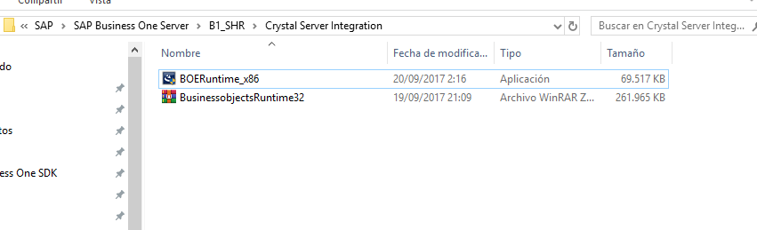

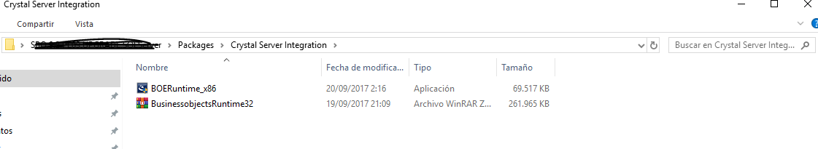Nota: En caso de no encontrarse la carpeta Crystal Server Integration, buscar en la carpeta de instalación de SAPB1 (upgrade), en la carpeta Packages/Crystal Server Integration

**Paso 2**

Ir a la ruta (o sino enla carpeta de instalacion o upgrade)

**C:\Program Files (x86)\SAP\SAP Business One Server\B1_SHR\CR Integration**

Instalar el componente SAP Business One Report Integration Package

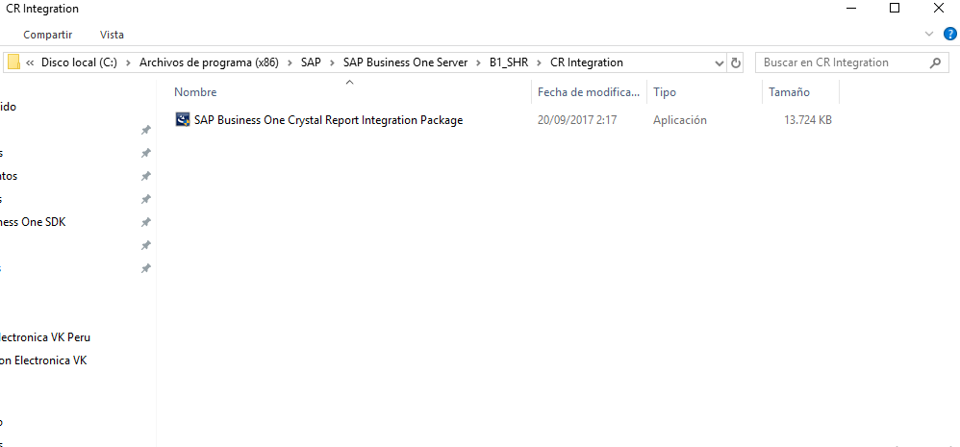

**Paso 3 (en caso que no se encuentre instalado)**

En la carpeta compartida en Dropbox instalar el programa:

* CRRuntime_32bit_13_0_21

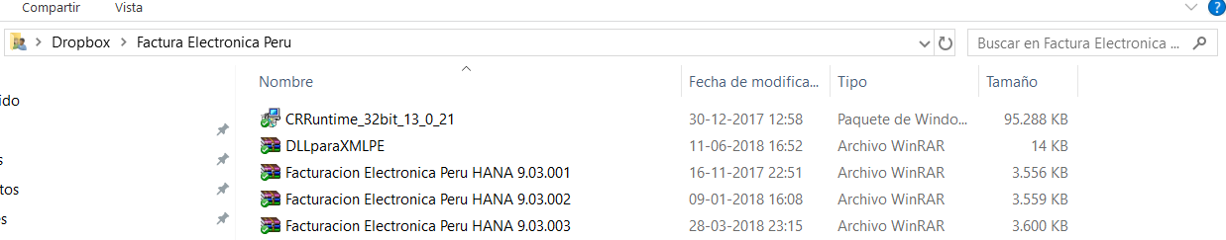

Consideraciones: para realizar esta instalación deben tener el cliente de SAPB1 cerrado (sólo en la máquina donde se están instalando los complementos)

**Paso 4**

Instalación del generador de código de barra

En la carpeta compartida de Dropbox instalar el programa

* PDF417Fontware_Retail_V4.1.1.0 Def

Datos de licencia:

License To: VisualK Chile

Registration Code: D49E248A-491C8871-DDA71059DL

